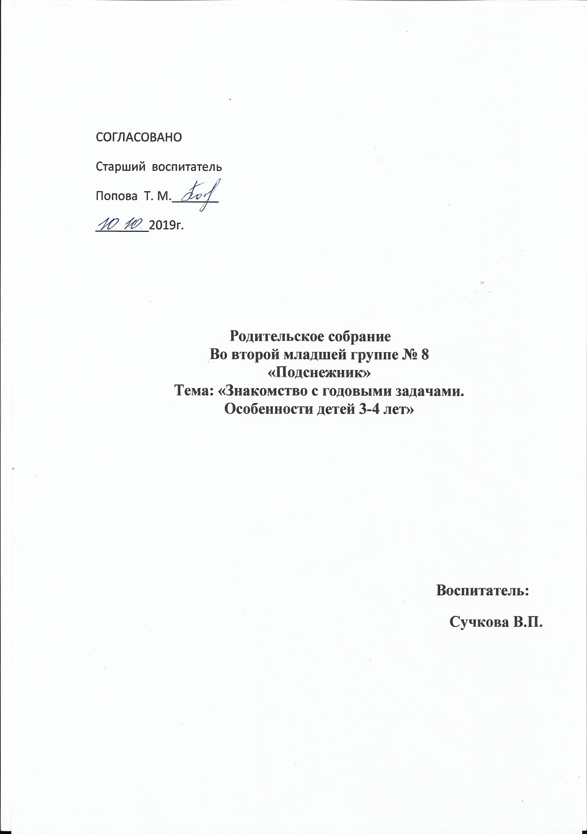
Повестка дня:
1.Игра для знакомства
2.Консультация для родителей. Возрастные особенности детей 3-4 лет. Адаптация детей. Кризис трех лет.
3. Задачи, цели на 2019-2020г.
4.Обсуждение выбора родительского комитета
5. Разное

Ход собрания

Приветствие.
- Добрый вечер, уважаемые родители! Я рада видеть Вас на нашем первом родительском собрании. Сегодня расскажу Вам о периоде адаптации ваших деток, возрастных особенностях детей 3-4 лет, программе, по которой мы работаем и решим некоторые организационные вопросы.
1. Игра для знакомства.
Родители передают мяч, у кого в руках мяч, тот говорит, как его зовут, как зовут ребенка, сколько лет ребенку и как давно ходят в сад.
Вступительное слово.
- Итак, ваши детки перешли во вторую младшую группу. Большая часть перешла из 1 мл.гр., также у нас есть вновь прибывшие детки. У нас с Вами теперь одна общая цель: сделать их пребывание здесь комфортным, безопасным, интересным, увлекательным, познавательным и т.д.
Во время пребывания ребенка в детском саду мы (дети, педагоги, родители) составляем треугольник. Во главе треугольника, конечно же, стоит ребенок. Он, познавая новое, открывает самого себя (что я умею, могу, на что способен). Задача взрослых - помочь ему в этом нелёгком деле, не следует забывать и о социуме, который играет большую роль в развитии ребёнка. Как Вы думаете, что произойдет с треногим табуретом, если подломится одна ножка? (упадет) Правильно, упадет! Или вспомним басню Крылова «Лебедь, рак и щука» - «Когда в товарищах согласья нет, на лад их дело не пойдет, выйдет из него не дело, только мука!». Отсюда вывод, что нам предстоит объединить наши усилия для того, чтобы детям было комфортно и интересно в детском саду, и здесь очень важно наличие взаимопонимания и поддержки. Мы с Вами 4 года будем жить одной, я надеюсь, дружной семьей.
2. Консультация для родителей «Возрастные особенности детей 3-4 лет».
Адаптация детей. Кризис трех лет.
Процесс адаптации у кого-то к новым условиям детского сада, у кого-то к новой группе и воспитателям, как показывает опыт, тяжелее всего проходит у детей в возрасте 3-3,5 лет. Это обусловлено тем, что оно совпадает с кризисом развития личности, который можно охарактеризовать как «я сам!». Ребенок начинает осознавать собственное «Я». Он стремится к самостоятельности, самоутверждению. В это время у него активно развивается воля и самолюбие, что проявляется в стремлении ставить перед собой цели и добиваться их любой ценой, а также гордится своими достижениями. Все эти новые черты являются положительным следствием кризиса для ребенка.
Однако у кризиса 3 лет есть и неприятная сторона – обострение детско-родительских отношений. У малыша ни с того ни с сего появляются некоторые особенности, которые очень тревожат мам и пап: деспотизм, своеволие, упрямство, строптивость и негативизм. Обнаруживаются они в том, что ребенок стремится добиться от родителей именно того, чего он хочет, даже если это принесет ему вред. Мнение взрослых малыш ни во что не ставит, отказывается подчиняться, требованиям и просьбам, пытаясь сделать все наоборот. Стоит отметить, что обычно период кризиса труднее переносят дети, чем их родители. Ребенок сам не понимает, почему так себя ведет, не умеет сдерживать свои порывы и эмоции. Он отказывается ложиться спать, не хочет сам одеваться, убирать игрушки. Капризничает, кричит и топает ногами, если не выполняются любые его просьбы. Не редко такое поведение ребенка застает родителей врасплох.
Для того чтобы ваш ребенок легче адаптировался в нашем детском саду, привык к воспитателям, новым условиям жизни, режиму дня, нам необходимы ваша поддержка и сотрудничество. Для начала постарайтесь выполнять несколько простых правил:
- Приводите ребенка в детский сад в одно и то же время, не опаздывайте, т.к. вы нарушаете режим детского сада. С ним вы можете познакомиться на стенде для родителей. По режиму зарядка должна заканчиваться в 8.00 ч. А она у нас начинается порой позже. К тому же отметить детей нам необходимо до зарядки. Опаздывающие отвлекают нас от проведения режимных моментов, от работы с детьми. Поэтому, уважаемые родители, будьте организованнее, пожалуйста.
- К воспитателям, к помощнику воспитателя обращайтесь по имени-отчеству.
- Спокойное, внимательное отношение к ребенку дома в период адаптации - залог успеха!
- Вовремя укладывайте ребенка спать вечером.
- Одежда ребенка:
- Проследите, чтобы одежда ребенка не была слишком велика или не сковывала его движений.
- Завязки и застежки должны быть расположены так, чтобы ребенок мог самостоятельно себя обслужить.
- Большая просьба вместо перчаток иметь варежки, пришить обязательно на резинку.
- Обувь должна быть легкой, теплой, точно соответствовать размеру ноги ребенка, легко сниматься и надеваться. Учите самостоятельно обуваться и разуваться.
- Носовой платок необходим ребенку, как в помещении, так и на прогулке.
- Иметь запасную одежду.
- Порядок в шкафчике:
- Складываем вещи в определенном порядке. При одевании и раздевании ребенок должен это делать сам.
- Запасные вещи должны лежать в пакете на вешалке, чтобы ребенку было, куда складывать вещи.
- Для спортивной формы тоже пакет, крепкий, маленький, с ручками. (Для спортивной формы нам нужны чисто белые футболки, без рисунков, черные шорты, белые носки х/б. Маркировка имени.)
- У кого сломанные крючки в шкафчике или ручка на нём, просьба заменить самостоятельно или обсудим и купим всем одинаковые ручки и заменить.
- Чтобы избежать случаев травматизма, каждый день проверяйте содержимое карманов одежды ребенка на наличие опасных предметов. Запрещается приносить в детский сад острые, стеклянные предметы, а также мелкие бусинки, пуговицы, жевательные резинки, таблетки, монетки.
- Не рекомендуется надевать на ребенка дорогие ювелирные украшения. Напоминаем, что в случае потери воспитатель не несет за них материальной ответственности.
- Воспитание культурно-гигиенических навыков:
- Следите и дома за тем, как ребенок моет руки (не разбрызгивая воду, правильно пользуясь мылом, не мочить одежду, насухо вытираться полотенцем.);
- следить, как одевается и раздевается (давать это делать ему самому, в определенной последовательности, определить, где перед у одежды, вывернуть; одежду складывать, вешать на стульчик, расстегивать - застегивать пуговицы, прежде, чем обуваться, сандалики или сапожки надо поставить так, чтобы они смотрели друг на друга, а не «поссорились»);
- пить из чашки, есть, хорошо пережевывая пищу с закрытым ртом, правильно пользоваться ложкой, салфеткой; во второй половине года будем обучать кушать вилкой;
- учить самообслуживанию в туалете.
- Не обсуждайте при ребенке дома свои опасения, претензии и переживания по поводу детского сада, но обязательно поделитесь ими, прежде всего с воспитателями.
- Главным для успешной адаптации являются ваш положительный настрой, соблюдение режима дня и рекомендаций педагогов. Прежде, чем ожидать от ребенка самостоятельности, его нужно научить действиям, необходимым в процессе одевания, умывания, приема пищи.
Надеемся на плодотворное сотрудничество!
3. Задачи и цели.
Мы работаем по программе « Детство»

Модель образовательного процесса

ПОНЕДЕЛЬНИК
1.Музыкальное
2.Рисование
2 пол. дня
Конструирование

ВТОРНИК
1.Математика
2.Физкультура
2 пол. дня
Чтение худ. Литературы

СРЕДА
1.Развитие речи
2.Физкультура
2 пол. дня :
Кружковая работа
«Чудо тесто»

ЧЕТВЕРГ
1.Музыкальное
2.Познание предметного и социального мира.

ПЯТНИЦА
1.Лепка 1-3 нед.
Аппликация 2-4 нед.
2.Физкультура на воздухе

4. Обсуждение родительского комитета.
Выбор должностей комитета.
5. Разное.
ВОЗРАСТНЫЕ ОСОБЕННОСТИ ДЕТЕЙ 3-4 ЛЕТ
Задумывались ли вы о том что часто за повседневными заботами мы не замечаем как меняются наши дети? Мы всегда рядом со своим ребенком, и немудрено, что иногда мы не успеваем за временем и воспринимаем его так, как будто он все еще тот малыш, каким был полгода назад. Мы продолжаем общаться с ним как с младенцем, делать за него то, с чем он уже вполне может справиться самостоятельно.
Но бывает и так, что мы опережаем события и нам кажется, будто ребенок уже достаточно взрослый, чтобы подолгу заниматься, быть усидчивым, ответственным, исполнительным, хотя на самом деле он еще совсем не готов к этому.
Вот почему очень важно знать о возрастных особенностях ребенка, его возможностях и потребностях, а также быть готовым к изменениям в его характере или типе поведения, которые становятся особенно очевидными в период возрастных кризисов.
Кризис - это не то, что случается с «неправильно воспитанными детьми». Это то, что должно случиться с каждым ребенком для того, чтобы он мог перейти на новую ступень своего развития. В кризисе поведение ребенка меняется, и это создает для него возможность отойти от прежних моделей поведения и отношений с миром и приобрести новые модели, необходимые для дальнейшего развития. Поэтому кризисы неизбежны и необходимы, их не стоит пугаться. Важно просто знать, что происходит с вашим ребенком, и понимать, что это закономерно.
Несомненно, все дети разные, и каждый ребенок растет по-своему, но, тем не менее, существуют общие закономерности развития. Например, в 2—3 года ребенок еще не может надолго сосредоточиться, легко отвлекается, в 3 года он может быть непослушным и делать все наоборот, в 6—7 лет усиливается его стремление к самостоятельности и т.д. Чтобы не торопиться, выдвигая ребенку непосильные требования, и в то же время не отставать от его реальных возможностей, чтобы запастись терпением и спокойно относиться ко всем проявлениям вашего ребенка, надо знать о характерных для того или иного возрастного периода особенностях.

Три года — эго возраст, который можно рассматривать как определенный рубеж развития ребенка с момента его рождения. Кризис трех лет завершает период «слияния» с матерью, малыш все больше начинает осознавать собственную «отдельность». Основные потребности в этом возрасте — потребность в общении, уважении и признании. Основной и самый важный для ребенка вид деятельности — игра.

В ЭТОМ ВОЗРАСТЕ У ВАШЕГО РЕБЕНКА:

Происходит формирование «противо-воли», что выражается в желании делать все по-своему. Она совершенно необходима ребенку для благополучного отделения. Ему предстоит осознать себя как самостоятельного человека. Ребенок, отделяясь от взрослых, пытается установить с ними новые, более глубокие отношения.
Проявления осознания себя как отдельного человека будут выражаться в его потребности отвергать почти все, что предлагают родители, и делать что-то самому, даже если ему этого не очень хочется или пока не по силам. Ребенок дает негативную реакцию не на само действие, которое он отказывается выполнять, а на требование или просьбу взрослого. При этом ребенок может слушаться одного родителя и во всем противоречить другому.
Появляется возможность действовать не под влиянием любого случайно возникшего желания, а поступать исходя из других, более сложных и стабильных мотивов. Это является важным завоеванием в его развитии и следующим шагом в обретении самостоятельности.
Возникает насущная потребность общаться не столько с матерью и членами семьи, но и со сверстниками. Ребенок осваивает правила взаимодействия через обратные реакции как взрослых, так и детей на его поступки.
Игра становится все более коллективной. Игра с предметами может иметь уже какое-то сюжетное наполнение, она все более становится образно-ролевой. В ней ребенок воображает себя кем угодно и чем угодно и соответственно действует. Но в этом возрасте ребенку достаточно поиграть 10—15 минут, потом ему хочется переключиться на что-то другое.
Дети в игре со сверстниками учатся чувствовать и защищать свои личностные границы и воспринимать их наличие у других людей. Ребенок вынужден учиться учитывать желания и чувства партнеров по игре, иначе рискует остаться в одиночестве и скучать.
Появляется много новых слов. Ребенок активно осваивает речь, придумывая несуществующие слова, придавая уже известным словам свой особенный личностный смысл.

Вам как его родителям важно
С терпением и пониманием относиться к проявлениям «противо-воли» ребенка. Помните, что подавленная в этом возрасте воля ребенка впоследствии может привести к пассивности, апатии, зависимости и инфантильности. Следует позволять ребенку настаивать на своем (если это не вредно для его жизни и здоровья), даже когда вам это кажется нелепым или ненужным.
Помнить, что так называемое упрямство — это реакция ребенка, который настаивает на чем-то не потому, что ему этого очень хочется, а потому, что ему важно, чтобы с его мнением считались.
Подготовить ребенка к детскому саду или обеспечить ему другую возможность общения. Для этого надо помочь ему в освоении навыков самообслуживания, за несколько месяцев до поступления в детский сад выработать подходящий режим дня, настроить ребенка на позитивное отношение к детскому саду и быть готовыми к возможным негативным реакциям при расставании. Они естественны. Ребенок может и имеет право испытывать горе от потери привычного ему мира.
Разбирать вместе с ребенком ситуации возникновения конфликтов в детском саду или на детской площадке. Учить его уважать собственные и чужие личностные границы. Для этого важно самим быть для него примером — то есть уважительно относиться к нему самому и членам вашей семьи.
Бережно обращаться с чувствами ребенка. Сопереживать его горю, понимать злость, разделять с ним радость, чувствовать его усталость. Важно не подавить его эмоции, а научить его правильно обходиться с собственными эмоциональными реакциями.
Продолжать активно развивать координацию движений (учить прыгать, стоять на одной ноге, играть с мячом), мелкую моторику (этому способствуют занятия лепкой, различные шнуровки, складывание пирамидок). Желательно, чтобы дома у ребенка был спортивный уголок, где он мог бы отрабатывать физические упражнения.
Осознавать, что речевые обороты и запас слов будут формироваться у него главным образом из той речи, которую он слышит в семье. Совместное чтение детских книг, соответствующих возрасту ребенка, необыкновенно полезно. Это расширит словарный запас ребенка, поможет в развитии его образного мышления, создаст эмоциональную близость и теплоту в ваших отношениях. Больше разговаривайте со своим ребенком, обсуждайте с ним события дня, спрашивайте его о том, что с ним происходило, а также терпеливо отвечайте на его вопросы.

Найдите подходящ

